Arbetsrapport för SSH Miljöprojekt Renare Vatten 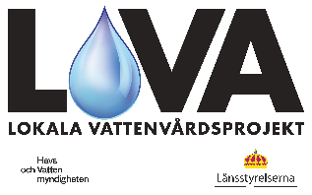
Båtägare:
Båt:
Röd skylt nr:

OBS! Foto före och efter kommer att ske. Fyll i gulmarkerade fält!
Datum | Arbetad  tid i  timmar | Typ av arbete | Anmärkning
Detta projekt delfinansieras genom statligt stöd och lokala vattenvårdsprojekt förmedlade av
Redovisningen enligt ovan skickas till ssh.ekonomi@hotmail.com alt. till
Segelsällskapet Hjälmaren
Grythem 771
705 98 Lillkyrka

